INSTITUTO FEDERAL DA BAHIA

DEPARTAMENTO DE TECNOLOGIA EM ELETRO-ELETRÔNICA

COORDENAÇÃO DE ENGENHARIA INDUsTRIAL ELÉTRICA

eng421 – Microprocessamento e Controle

Relatório técnico e descritivo de Projeto de controle PID do robo rd5nt

MARCONI OLIVEIRA DE ALMEIDA

15 DE setembro DE 2014

INSTITUTO FEDERAL DA BAHIA

DEPARTAMENTO DE TECNOLOGIA EM ELETRO-ELETRÔNICA

COORDENAÇÃO DE ENGENHARIA INDUsTRIAL ELÉTRICA

eng421 – Microprocessamento e Controle

Trabalho de revisão bibliográfica

Pesquisa básica, exploratória, descritiva e bibliografica sobre ARDUINO.

Trabalho acadêmico realizado por Marconi Oliveira de Almeida, Estudante de Engenharia Industrial Elétrica tem como objetivo cumprir exigências acadêmicas da Disciplina ENG-421, Sistemas Mecatrônicos, ministrada pelo professor e doutor Eduardo Telmo Fonseca.

MARCONI OLIVEIRA DE ALMEIDA

15 DE setembro DE 2014

**SUMÁRIO**

1 índice de ilustrações 4

2 índice de tabelas 5

3 INTRODUÇÃO 6

4 Tecnologias 7

4.1 Robo RD5NT 7

4.2 O L298 9

4.3 Arduino ATmega 1280 10

5 construção do sistema embarcado 12

5.1 Conexão do L298 ao RD5NT 12

5.2 Nó de potencial 0V comum a placa, fonte, os L298 e o arduino. 13

5.3 Nó de potencial 5V comum aos dispositivos L298. 13

5.4 Conexão com arduino e o RD5NT 13

5.5 Conexão arduino e L298 13

6 O programa 14

6.1 Modelo de controle de elos 14

6.1.1 Resolução do problema da leitura e armazenamento de dados do potenciometro 14

6.1.2 Solução do problema da quantificação do deslocamento angular 15

6.2 Algoritmo de controle PID 16

6.3 Processo de abertura e fechamento de garra 18

7 Considerações finais 20

# índice de ilustrações

Figura 1 - Descrição visual técnica do RD5NT 8

Figura 2 - Identificação da funcionalidade dos pinos do conector B25 9

Figura 3 - Identificação visual do L298 10

Figura 4 - Identiicação de pinos L298 11

Figura 5 - Visualização do arduino MEGA 12

Figura 6 - Controle bidirecional de motor DC com L298 13

Figura 7 - Ciclo de operação ao sistema embarcado de controle PID 15

Figura 8 - Algoritmo de monitoramento de valores do semsor do posição 16

Figura 9 - Relação do movimento dos elo e valores de binários do sensor correspondente 16

Figura 10 - Algoritmo para determinação de angulo desejado em escala binária 17

Figura 11 - Algoritmo para calculo de PID e acionamento de entradas 19

Figura 12 - Algoritmo para controlar o abrir garra 20

Figura 13 - Algoritmo para controlar o fechar garra 20

# índice de tabelas

Tabela 1 - Especificações importantes do arduino Mega 12

Tabela 2 - Intervalo de valores de medição binario de posição dos elos 15

# INTRODUÇÃO

Este relatório técnico cientifíco tem como objetivo descrever a metodologia empregada para uso da técnica de controle PID (proporcional, integrativo e derivativo) para controle automático de posição do robô RD5NT.

O documento descreve primeiramente características relevantes do RD5NT, circuito integrado L298N e o Arduino ATmega 1280, posteriormente os procedimentos para construção do sistema embarcado de controle PID. A seguir e descreve as diretrizes do algoritmo do controle de posição desejado.

# Tecnologias

## Robo RD5NT

O RD5NT é um robô que foi produzido pela empresa Italia Ditacta, foi projetado para fins de didáticos com auxílio de uma caixa de alimentação e um modulo de controle.

Trata-se de um robô industrial articulado de cinco elos conectados por juntas de rotação com objetivo de realização ação de um efetuador do tipo garra. Figura 1 oferece uma descrição visual técnica útil da estrutura do RD5NT.

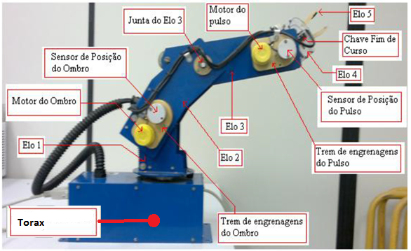

Figura 1 - Descrição visual técnica do RD5NT

Os elos do motor são identificados por:

* Elo 1 por o tronco.
* Elo 2 por braço.
* Elo 3 por antebraço.
* Elo 4 por punho.

As juntas que conectam os elos são identificadas e limitados em rotação por:

* Base, conexão tórax e tronco. Deslocamento 293º.
* Ombro, conexão tronco e braço. Deslocamento 107º.
* Cotovelo, conexão braço e antebraço. Deslocamento 284º.
* Pulso, conexão antebraço e pulso. Deslocamento 360º.

A garra apresenta curso máximo de 22 mm e capacidade de fixação de até 350 gramas, possuí também uma chave de fim de curso, possibilitando parada automática de abertura.

Tanto o efetuador como as juntas utilizam um atuador eletromagnético, especificamente um conjunto motor-redutor composto de um motor DC de referência 2139.906-22.112-050, fabricado pela Maxon Motors, e por dois estágios de redução, com relação de transmissão de 1/500.

Possui 4 sensores de posição que são potenciômetros rotativos lineares, referência Sfernice 78CSB502, com 5kΩ de resistência.

O acesso aos terminais de alimentação dos motores das juntas, de alimentação e de leitura dos potenciômetros é garantido por um conector DB 25 acoplado à base do robô. A Figura 2 mostra a visualização dos pinos do conector e função especifica de cada um.

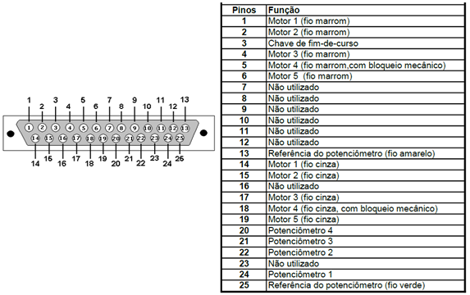

Figura 2 - Identificação da funcionalidade dos pinos do conector B25

## O L298

O L298 é um circuito integrado monolítico que oferece uma superfície condutora de alta potência para uso de duas pontes H, sua identificação e visto na Figura 3.

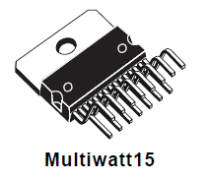

Figura 3 - Identificação visual do L298

A Figura 4 permite a identificação visual da função dos pinos do L298. Detalhes de operacionais podem ser visto em datasheet disponibilizado em internet.

Para o funcionamento do CI é necessário fornecer no máximo 50V ao pino 4 (SUPPLY VOLTAGE), aterrar no pino 8(GND) e controle da habilitação e sentido precisam de alimentação voltage lógica de no máximo +7 V sobre o pino nove (LOGIC SUPPLY VOLTAGE). Ela é desenhada para uso de tecnologia TTL para utilização de um pino de habilitação (ENABLE) e dois pinos de controle de condução (INPUTS) de uma ponte H em baixa tensão. Os resultados da condução de cada ponte H são transmitidos a dois pinos de saída denominados (INPUTS). Existe possibilidade de utilizar sensores de corrente de cada ponte H pelo uso dos pinos 1 e 15 (CURRENT SENSING).

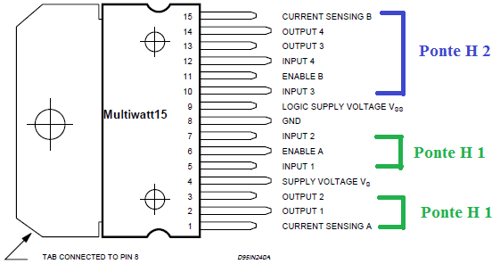

Figura 4 - Identiicação de pinos L298

## Arduino ATmega 1280

Segundo o site da plataforma arduino o modelo Arduino Mega é uma placa de microcontrolador baseado no ATmega1280. Ele tem 54 pinos digitais de entrada / saída (dos quais 14 podem ser usados ​​como saídas PWM), 16 entradas analógicas, quatro UARTs (portas seriais de hardware), um cristal oscilador de 16 MHz, uma conexão USB, um jack de alimentação, um cabeçalho ICSP, e um botão de reset. Ele contém tudo o necessário para apoiar o microcontrolador; basta conectá-lo a um computador com um cabo USB ou ligá-lo com um adaptador AC para DC ou bateria para começar. A Figura 5 mostra o dispositivo e a identificação dos pinos utéis a ete relatório e Tabela 1 - Especificações importantes do arduino Mega.

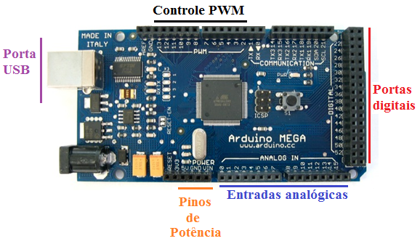

Figura 5 - Visualização do arduino MEGA

Tabela 1 - Especificações importantes do arduino Mega

|  |  |  |  |
| --- | --- | --- | --- |
| **Especificação** | **Valores** | **Especificação** | **Valores** |
| **Tensão de operação padrão** | 5 V | **Corrente máxima de operação para pinos I/O** | 40 mA |
| **Tensão de entrada recomendada** | 7-12 V | **Memória flash total para armazenamento de código** | 128 KB |
| **Tensão de entrada limites** | 6-20 V | **Memória flash usada para bootloader** | 4 KB |
| **Quantidade de pinos de entrada e saída ( I/O )** | 54 | **SRAM** | 8 KB |
| **Quantidade para uso de controle PWM** | 15 | **EEPROM** | 3 KB |
| **Quantidade de pinos para entrada analogicas** | 16 | **Velocidade de clock** | 16 MHz |

# construção do sistema embarcado

## Conexão do L298 ao RD5NT

Uma das problemáticas para o controle dinâmico do robô é o acionamento direcional das juntas rotativas. A verificação do datasheet do L298 mostra um projeto para aplicação do CI para um circuito de controle direcional de motor DC conforme mostrado na Figura 6. O desenho mostra claramente o uso de dois capacitores de 100nF nas entradas de alimentação, o uso de 4 diodos de junção e necessidade de aterrar o pino do sensor de corrente.

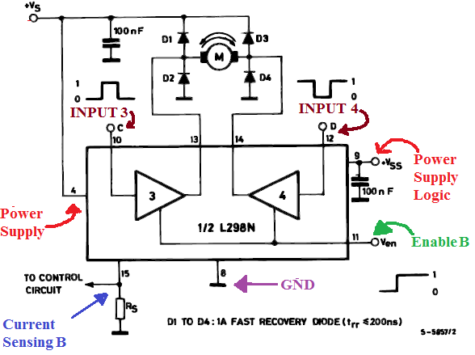

Figura 6 - Controle bidirecional de motor DC com L298

O modelo de circuito da Figura 6 é base para emprego do CI ao projeto de controle desejado, assim necessitou-se usar:

Três CI L298.

10 capacitores cerâmicos de 100kpF.

20 diodos de junção.

Uma placa de prototipagem de circuito impresso.

Ferro de soldar

Condutores de cobre.

Barra de pinos femea de XXX elementos.

## Nó de potencial 0V comum a placa, fonte, os L298 e o arduino.

Por questões de segurança é necessário garantir que o terra ou 0 Volts de todos os dispositivos e componentes sejam igual, para tal finalidade:

1. Escolheu-se um nó comum a placa para ser o potencial 0 Volts.
2. Conectou-se os terminais livres dos capacitores a este nó, o mesmo foi feito com os diodos D2-D4 e os pinos GND do L298.
3. Conectou-se o pino GND das portas digitais do arduino a este nó comum.

## Nó de potencial 5V comum aos dispositivos L298.

Para garantir a mesma fonte de alimentação lógica das pontes H do L298 foi precisa escolher um nó comum na placa e conectar potas os pinos Vss a ele.

## Conexão com arduino e o RD5NT

O papel do arduino será ler os valores medidos fornecidos pelos sensores de posição assim primeiramente deve-se fazer a conexão dos pinos de potência 5V e GND do arduino com os respectivos pinos 13 e 25 do RD5NT, pinos de referencia dos potênciometros. Para leitura de valores de tensão do potenciômetro deverá conectar os pinos 20, 21, 22 e 24 do RD5NT aos respectivos pinos de entrada analógica 1, 2, 3 e 4.

## Conexão arduino e L298

O papel do arduino será atuar nos pinos lógicos INPUTS através dos seus pinos de controle PWM 6 ao 13, a habilitação das pontes será conectar os ENABLE aos pinos 33, 35, 37 e 39 do arduino.

# O programa

## Modelo de controle de elos

Para criar um sistema embarcado reativo temporalizado a realidade utilizadora de técnica PID seguiu as diretrizes de operação expressa no esquema da Figura 7.



Figura 7 - Ciclo de operação ao sistema embarcado de controle PID

### Resolução do problema da leitura e armazenamento de dados do potenciometro

A utilização do arduino para processo de leitura de dados do sensor de posição do RD5NT deve ser limitado a tensão de referência de 0 a 5V por questão de segurança do dispositivo. Para manter este sinal de referência deve-se conectar os pinos de potência GND e 5V do arduino aos respectivos pinos de referêcia do potenciômetro do RD5NT.

Sabendo que os conversores analógicos digitais para o arduino possuem uma resolução binária de 0 a 1023 deseja-se que este valores limites represente respecitavemente 0º e 360º de posicionamento angular. Diante desse problema de associação surgiu a necessidade de criar um algoritmo para verificar o intervalo de valores binário que os sensores do arduino conseguem identificar para cada elo, ou seja, criar uma estrutura de monitoração capaz de fornecer os valores dados quando movimentados os elos.

A ideia do algoritmo do arduino é expressa pela Figura 8. Os pinos nos quais foram conectados os cabos de leitura de posição foram as entradas analógicas 1 a 4 do arduino. Os valores de intervalo binário foram anotados na Tabela 2. A visualização do da relação de deslocamento e mecânica de rotação são mais bem visualizadas na Figura 9.

Tabela 2 - Intervalo de valores de medição binario de posição dos elos

|  |  |  |  |
| --- | --- | --- | --- |
| **Elo** | **Valor minímo binário** | **Valor máximo binário** | **Variação angular máxima** |
| 1 | 101 | 928 | 291° |
| 2 | 376 | 648 | 96° |
| 3 | 66 | 900 | 293° |
| 4 | 0 | 1023 | 360° |



Figura 8 - Algoritmo de monitoramento de valores do semsor do posição

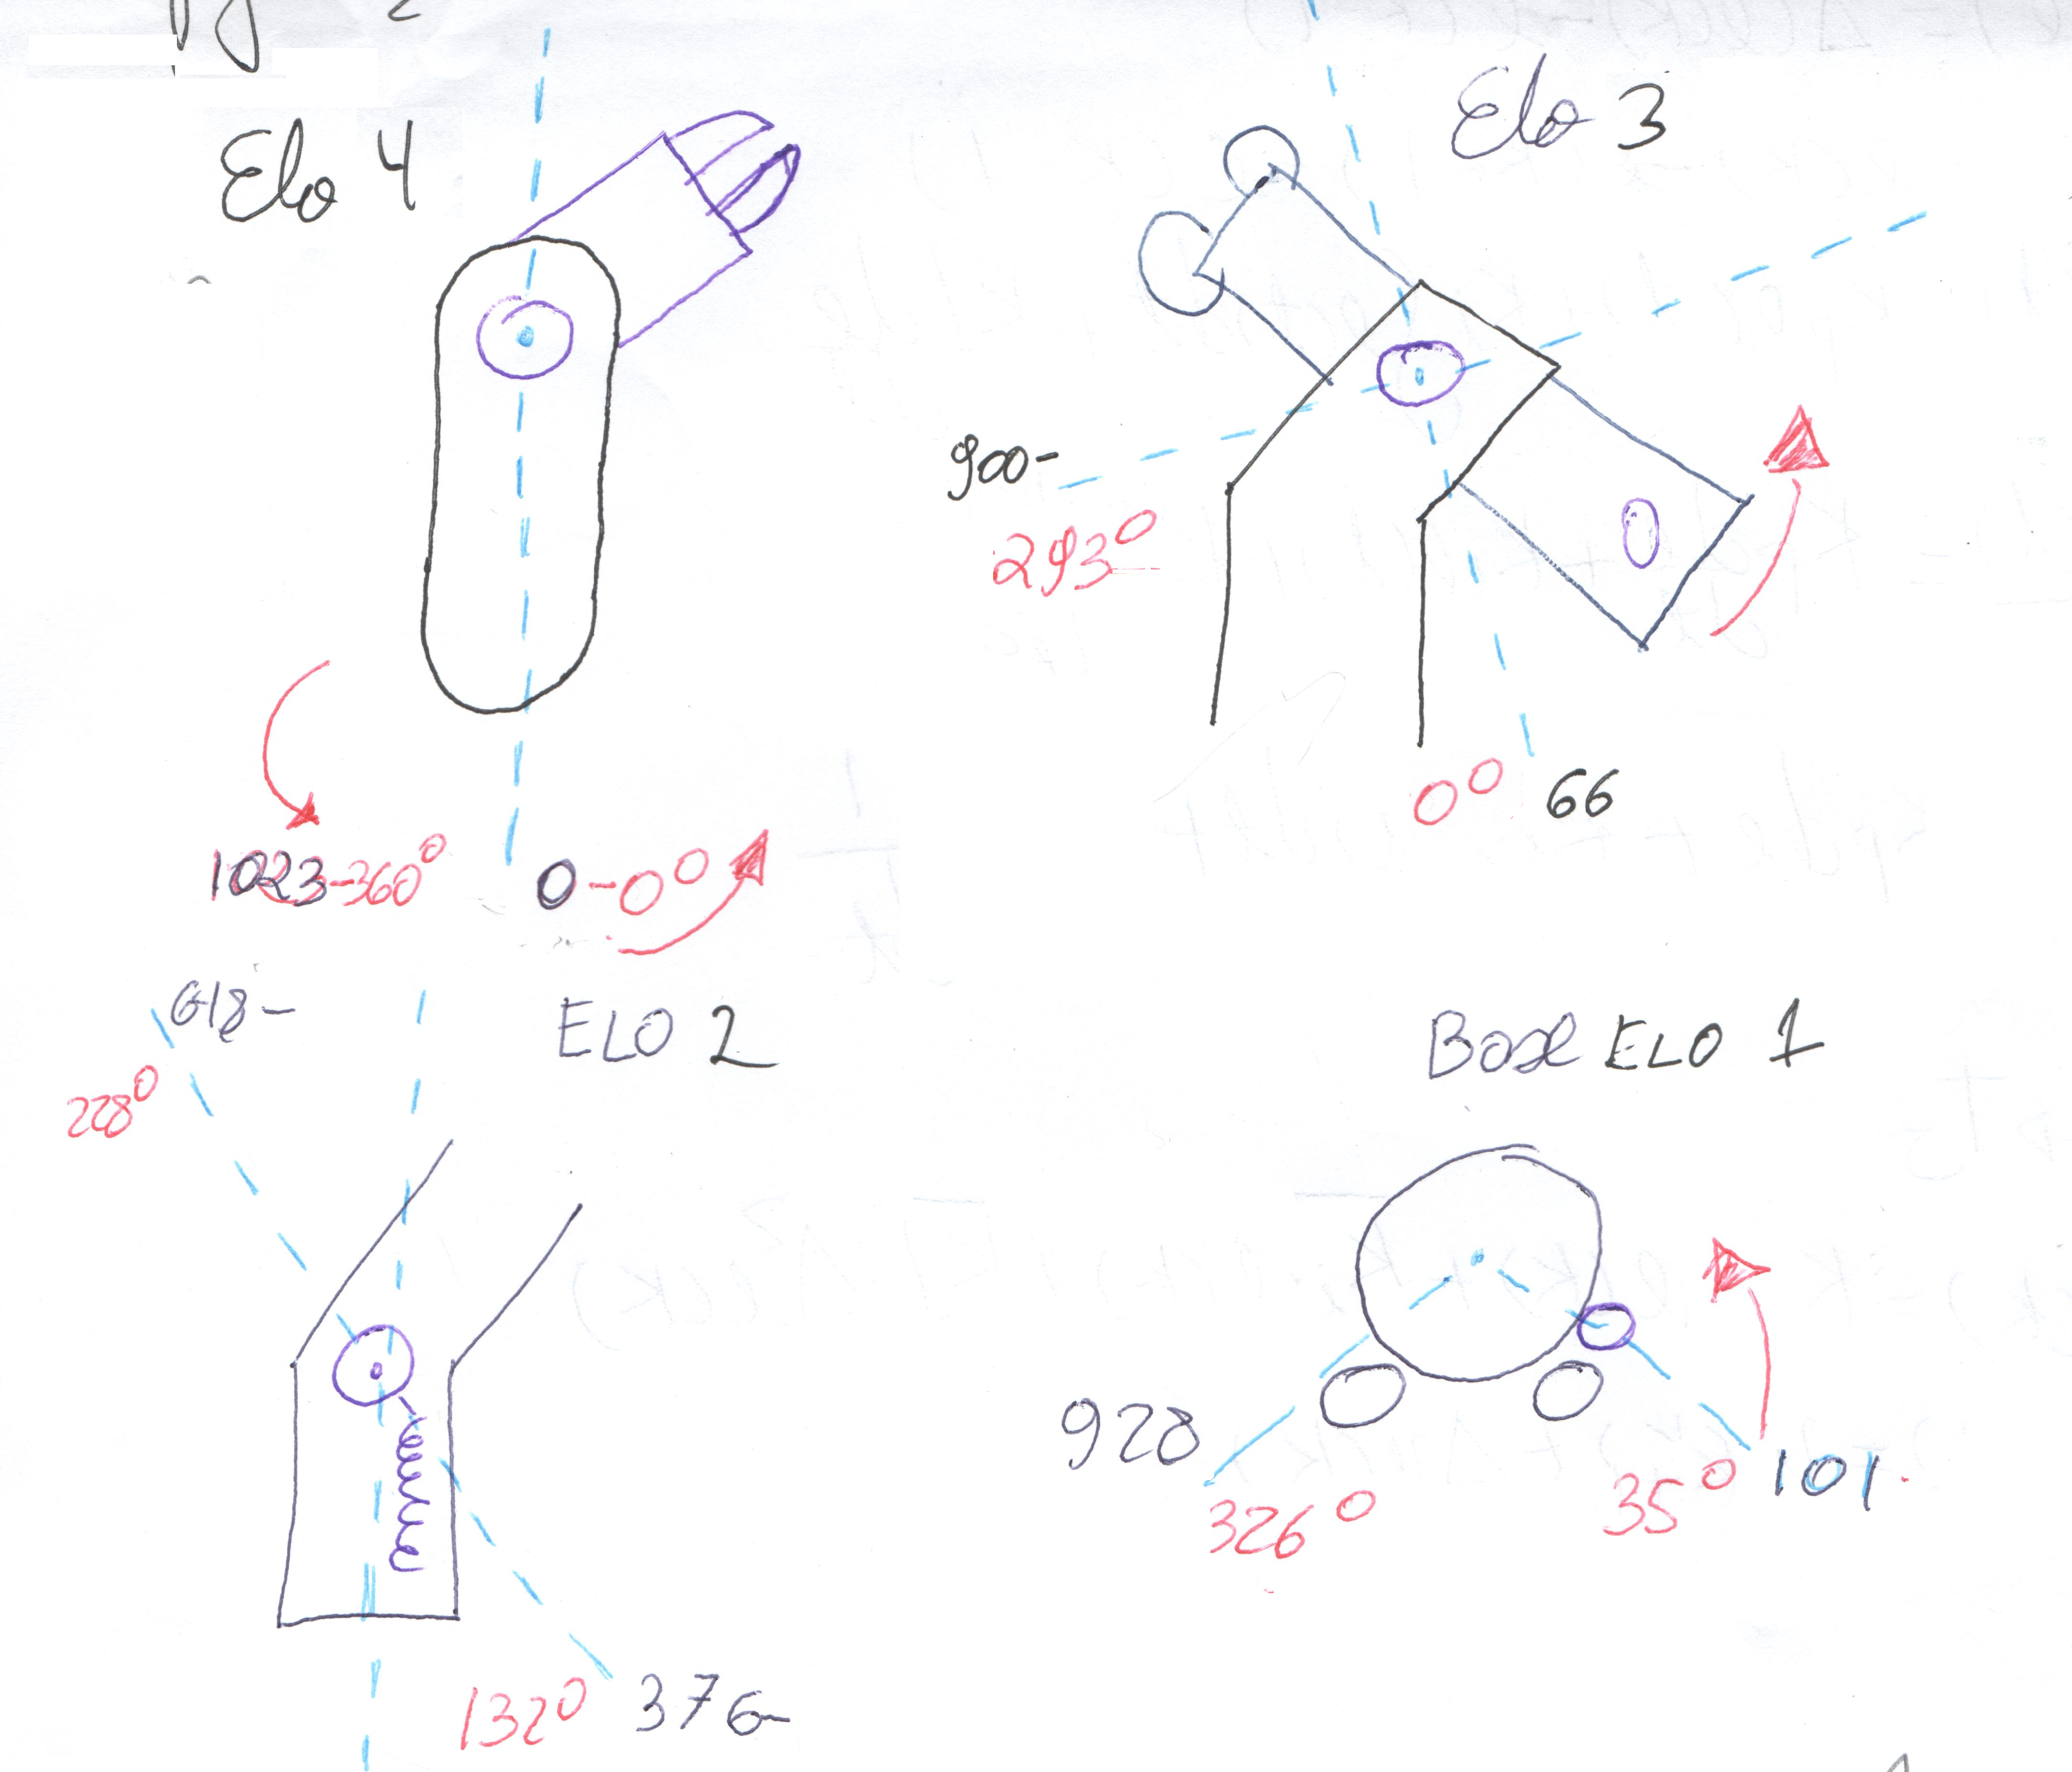

Figura 9 - Relação do movimento dos elos e valores de binários do sensor correspondente

### Solução do problema da quantificação do deslocamento angular

As informações obtida dos datasheets do RD5NT conheceu-se as limitações angulares dos elos, entretantos conhecer as limitações de deslocamento não é um informação precisa para construir um processo de medição de posicionamento. Diante desta problemática surgiu a necessidade de quantificar o ângulo desejado em termos que o arduino pudesse compreender. A quantificação do ângulo é fundamentalmente um problema de conversão do deslocamento angular desejado para um respectivo valor de posição em escala binária. Caso não realize tal operação torna-se difícil o uso de operações de controle PID no microcontrolador.

Realizar a quantificação da posição desejada na escala binária é necessariamente um problema de mapeamento que envolve conhecer os valores limites de setpoint e associar este com os deslocamentos para que assim possa aplicar uma regra de três ao valor desejado. Com os valores obtidos da Tabela 2 é possível utilizar funções para fazer o mapeamento do valor de deslocamento desejado na escala de variação binária, assim usa o algoritmo da Figura 10.



Figura 10 - Algoritmo para determinação de angulo desejado em escala binária

## Algoritmo de controle PID

A técnica de controle PID consiste em utilizar a operação matemática sobre o erro em função do tempo conforme a formula da equação (1).

$y\left(t\right)=k_{p}e\left(t\right)+k_{i}\int{e\left(t\right)}dt+k_{d}\frac{∂e\left(t\right)}{∂t}$ (1)

Entretanto estas equações não podem ser aplicadas ao dispositivo de domínio discreto para isso usam-se as equações (2) e (3).

$e\left(0\right)=x-\tilde{u}(0)$ (2)

$\tilde{u}\left(n\right)=k_{p}e\left(n\right)+k_{i}\sum_{j=0}^{n}{e\left(j\right)∆t\left(j\right)+}+k_{d}\frac{e\left(n\right)-e\left(n-1\right)}{∆t\left(n\right)}$ (3)

Como o acionamento dos motores conectados a juntas são limitados ao biestado lógicos deve-se utilizar a técnica de controle PWM para alterar a potencia de rotação. Para que o controlar PWM possa ser um atuador que opera com um algoritmo PID deve-se criar uma maneira de garantir sentido de rotação a depender do sinal valor de $\tilde{u}\left(n\right)$ acionando as entradas lógicas necessárias e quantificando o ciclo de trabalho que estas irão realizar.

A intensidade do ciclo de trabalho é quantificada pela modúlo de $\tilde{u}\left(n\right)$, porém como os valores podem gerar muito grandes e desnecessários a nossas aplicações limita-se o valor dele de 0 a 1023, sensibilidade dos sensores analógico-digitais do arduino. Para realizar a quantificação do ciclo de trabalho usaram-se os valores pós-limitados e PID e se mapeou está a um intervalo de 0 a 255, região que indica o ciclo de trabalho numa escala 0% a 100% que será realizado. O algoritmo é simplificado pelo diagrama de fluxo de sinais.

A restrição de valores pode ser revisto principalmente pela questão da necessidade de regular os valores de ganho para garantir a estabilidade e ajustar a imposição de limitação numérica para que não haja perda de resolução.



Figura 11 - Algoritmo para calculo de PID e acionamento de entradas

## Processo de abertura e fechamento de garra

O algoritmo de abertura e fechamento de garra deve impor uma instrução de acionamento do pino digital 41 que terá funcionalidade de habilitar ponte H para operação do motor 1. O algoritmo de abir ou fechar garrar terá como diferencial a permutação de estados dos pinos digitais 43 e 45 que estão conectados com as entradas lógica da ponte H que influenciam a operação do motor 1.

Para programar o desligamento do motor quando a garra pressionar objetos teve que adicionar um switch push-buttom sobre os dedos da mesma. O switch terá funcionalide de sensor de chavemento habilitar para imposição de estado 0 as duas entrada logicas da ponte H que direcionam o motor 1. O algoritmo de fechar garra então deve enviar um sinal digital de alimentação para garra em um de seus terminais, usa-se o pino digital 47, consequentemente conduzirá corrente ao seu outro terminal que deverá estar conectado a entrada analógica 5 do arduino. Quando o a garra pressionar o switch não haverá condução de corrente indicando 0 volts a entrada analógico e sendo o valor lido como sendo condição suficiente para inicializar as instruções de interrupção do motor 1.

A Figura 12 simplifica a explicação do algoritmo de controle de garra e a Figura 13 o controle do fechamento da garra.



Figura 12 - Algoritmo para controlar o abrir garra



Figura 13 - Algoritmo para controlar o fechar garra

# Considerações finais

O uso da ponte H como suporte ao controle bidirecional de motores está atentendo os interesses de projeto, torna-se possível futuramente provendiciar layout para circuito impresso e assim melhorar o aspecto construtivo.

Os algoritmos elaborados para leitura de valores de deslocamento e calculo de PID podem ser utéis para aprimor a técnica de controle PID através do ajuste dos valores de ganho, entretanto é aconselhável pesquisar uma metodologia de identificação de sistemas para que possa aplicar métodos de controle digital para determinar os valores de ganho que possa satisfazer soluções de compromisso adequadas. Existem toolboxes do Matlab que facilitam tanto o processo de identificação como uso de métodos de analise comum na engenharia de controle analógica-digital, logo criar uma metodologia de coletas no arduino e transferência deste ao ambiente do Matlab é um vetor aconselhável para aprimoramento do programa.

O uso do interruptor de pressão inferior como estrutura de controle para acionamento adequado motor é um sucesso apesar de puder causar danos ao aparelho por conta de aspectos construtivos que podem ser melhorados.